Чорнобиль – біль України.
(лінійка –реквієм)

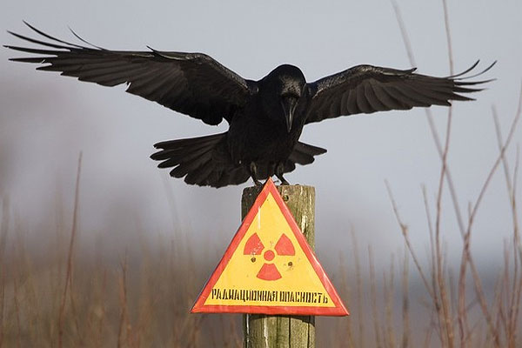

едучий: Увага! Увага! Увага! Розпочинаємо лінійку присвячену Чорнобилю. "Чорнобиль не має минулого часу".

Ведуча: Із бідою невідворотною
Знов приходить Чорнобиля день,
Тільки б пам'ять не стала короткою,
Час з тремтінням вперед іде,
Дзвонять чорні дзвони Чорнобиля,
Входять в душі, серця людей.

(Дзвонять дзвони)

Ведучий: У 2015 році годинник життя відраховує 29 років Чорнобильської катастрофи. Чорною плямою стала на нашій блакитній планеті чорнобильська катастрофа. Двадцять дев’ять років пройшло з тих пір, як смертоносна пилюка з ядерної печі покриває білі хати, поля і ліси, цвітом скорботи і суму зацвітають чорнобильські сади і хворіє серце, тому що знає, не на добро це, не на життя.
Горем і болем увійшов у наше життя Чорнобиль, що розділив долю людей на “до” і “після”. Безлюдні вулиці Прип'яті, кинуті школи, будинки, дитячі гойдалки, що застигли, колючий дріт зони. Спогади вільно або мимоволі переносять до подій 25-літньої давнини.
Ведуча: Весна 1986 року на Україні буяла первоцвітом садів. Оспівана веснянками наших предків, вона проходила по нашій рідній землі, як завжди квітуча й ошатна. Час року, коли сонце пригріває особливо ласкаво, провіщаючи швидкий прихід літа, і в повітрі пливуть терпкі пахощі, настояні на білому мареві квітучих садів. Пора надій і чекань. Час юності і любові.
Ведучий: 26 квітня 1986 року. Чорний день в історії України, день, коли Чорнобиль став відомий усьому людству. Гірка, як полин, слава.
(Тихі удари дзвону)
Ведуча: 26 квітня 1986 року, субота, 1 годна 22 хвилини. Прийнято рішення почати випробування. Одночасно була відключена аварійна система захисту.
(Двін частіше і сильніше)
Ведучий: 1 година 22 хвилини 30 секунд. ЕОМ видала інформацію про необхідність термінової зупинки реактора, але оператори продовжували процес. Потужність реактора почала швидко зростати.
Ведуча: 1 година 23 хвилини 40 секунд. Натиснуто кнопку аварійної зупинки реактора. А через декілька секунд — вибух.
(Лунає вибух, дзвін стихає, пауза)
Ведучий: А місто спало. Була тепла квітнева ніч, одна з кращих ночей року, коли листя зеленим туманом покриває дерева. Спало місто, спала Україна, не відаючи про велику біду, що прийшла на її землю.
Ведуча: Біда розчинилася у духмяному повітрі, в біло-рожевону цвітінні яблунь та абрикосів, у воді сільських криниць, у молоці корів, у всій красі зелені... Та хіба тільки в ній? Вона розчинилася в людях.
Вона — ця трагедія — ввійде в історію, в усі хроніки людства як незагоєна рана на тілі України. Надто дорого заплатили за Чорнобиль.

Ведучий: Стражденна наша земля... Зрита могилами, засіяна кулями, полита кров'ю... І здавалося б на цій, такій мученицькій землі, ніколи не повинно селитися ніяке (бодай навіть найменше) горе, бо вже стільки було того горя, що крізь віки і досі чується відгомін тяжкого людського стогону...

Вірш 1. Вертались в Україну журавлі,
Уже й перелетіли Чорне море,
Старого місця на старій землі
Поміж боліт уже шукають зором.

Україно моя, що з тобою, скажи?
Я дивлюсь в твої очі, до болю сумні.
У гаю соловей дзвінко так не співа.
І в Дніпрі чомусь тече каламутна вода?

Продовження вірша. Україно моя, що з тобою, скажи?
Білим цвітом шумлять сиротливо сади.
Дощ кислотний марнить в полі квіти живі,
І зневірені люди молять Бога в душі,
Україно моя, що з тобою, скажи?
Чорнобиля гіркий полин
На серце ліг незримо й тяжко,
І плине над землею дзвін
Із тихим стогоном протяжко.
Це стогнуть землі України,
Де мирний атом не мина.
Він впав смертельною росою
На рай дібров, на зелень трав,
Своєю чорною косою
Провів по розмаїттю барв.
І попелом розкрились села,
І згинуло усе живе,
Пропали усмішки веселі,
Замовкло птаство лісове.
Лиш на отруєній землі
Небачена розкрилась квітка –
Про допомогу крик німий,
Між попелом остання іскра ,запал і тиша...

Пісня "На Чорнобиль журавлі летіли" Сл. Д.Павличка, муз. О.Білаша

Ведучий: Ціною життя відважних і безсмертних третій реактор було вгамовано. На 5
голину ранку пожежа за допомогою прибулих пожежників було ліквідовано. Станцію
врятували. 28 героїв затулили її собою. Шестеро загинуло, але увійшли у безсмертя.

Ведуча: Герої Чорнобиля вже відомі всьому світові. Багато з них навіки стали на свої нові пости і стоять у бронзі, граніті, сталі. Тож давайте хвилиною мовчання вшануємо їх пам’ять.
(Хвилина мовчання)

Ведучий: Чорнобильська аварія - перший дзвінок у XXI століття. Нехай у цей день, День Національної скорботи, тяжкі дзвони Чорнобиля відгукнуться в думах кожного з нас співчуттям і милосердям.
Пісня «Мальви»
(Виходять 2 учнів з свічками, читають молитву)
(Дзвонять дзвони)
Ведуча: Пречиста Діво, збережи цей світ,
А в ньому нашу рідну Україну.
Сади і гори, ріки і моря,
І пташинку, і звірину, й людину.
Усім хто є, усім, хто буде,
Даруй здоров'я, чистоту і вроду.
Щоб їх ім'я, а в імені - любов
Передавалися від роду і до роду.

Ведучий: Просимо Боже, не тільки за себе ми –
Просим ще більше за них:
Вільного світу і цвіту яскравого
Для молодих поколінь.
Убережи їх від злого й лукавого,
Дай кращу долю!
І лишилась вірності присяга –
Батьківщині! Матері! Народу!
Ведуча: Щоб наша дума і дорога
Єднали глибину і вись –
Вола Чорнобильська пересторога:
Людство! Зупинись!
Хай світло від свічки у небо злетить -
Хоча б одну душу зігріє в цю мить.
Покладання свічок біля меморіалу на подвір’ї школи. Пісня «Свіча горить»
На цьому наш захід до дня Чорнобиля завершено. Дякуємо за увагу!

Текст пісні:
На Чорнобиль журавлі летіли
Сл.Д.Павличка, муз. О Білаша
На Чорнобиль журавлі летіли,
З вирію вертались навесні.
Як сніжниця, попелище біле
Розвівалось в рідній стороні.
Там згоріли гнізда і гніздечка,
Поржавіла хвоя і трава.
Журавлина крихітна вервечка
Напиналась, наче тятива.
Не було ні стогону, ні крику,
Тільки пошум виморених крил.
Журавлі несли печаль велику,
Наче тінь невидимих могил.
Не спинились птиці на кордоні,
Де сягає атомна яса.
І дивився батько з-під долоні,
І ридала мати в небеса.

